**Владимир Гамза: государство должно понять, почему бизнес испытывает трудности в достижении техсуверенитета**

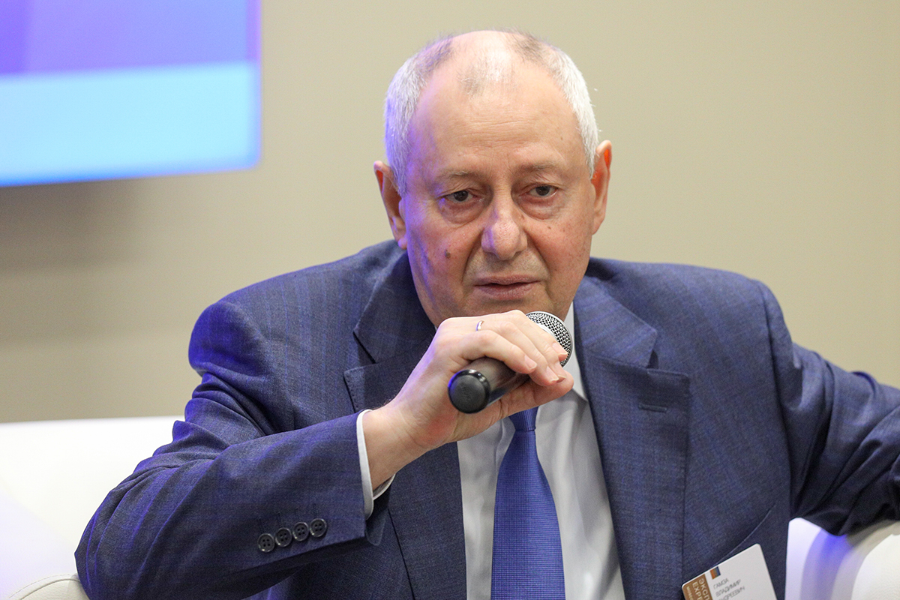

В условиях санкционного давления в РФ всё чаще говорят о необходимости новой индустриализации. Способы её проведения станут одним из ключевых вопросов на Московском экономическом форуме, который пройдёт 2-3 апреля на площадке Цифрового делового пространства Москвы.

Достижение технологического суверенитета — архиважная задача для России, требующая мобилизации и государства, и бизнеса. Промышленность испытывает трудности на этом пути из-за недостатков тех институтов, которые складывались в стране в последние 30 лет. И их ждет масштабная перестройка.

О том, что препятствует достижению техсуверенитета, и о необходимых мерах нам рассказал Владимир Гамза, председатель Совета ТПП РФ по финансово-промышленной и инвестиционной политике.

***— Что такое технологический суверенитет вообще? Какие отрасли входят в эту концепцию?***

— Совершенно очевидно, что президент и правительство взяли курс на переход от сырьевой модели развития на промышленно-технологическую, индустриальную модель. По большому счету, это курс на Индустриализацию 2 0. Начиная с указа президента 2020 года о национальных целях развития России, уже тогда президент определил тренд на переход к промышленно-технологическому развитию. С этим санкционным давлением у нас просто другого выхода нет, кроме как перейти к этой новой модели развития.

Именно поэтому правительство в прошлом году активно взялось за формирование необходимой нормативно-правовой базы такого перехода.

Началось все с подготовки концепции технологического развития страны.

Параллельно шла работа над таксономией технологического суверенитета и адаптации экономики к новым условиям. А после все эти документы были приняты: таксономия — это постановление № 603 от 15 апреля прошлого года, концепция была в мае, потом в августе был принят закон о малых технологических компаниях — это один из важнейших шагов. К концу прошлого года практически полностью был подготовлен, а сейчас уже внесен в Госдуму закон о технологической политике.

В наше время это уникальный закон, закон прямого действия для регулирования определенной отрасли реальной экономики. Очень серьезный закон, в котором прописаны все возможные варианты действий правительства, бизнеса, региональных властей по реализации политики технологического развития. Там довольно детально описаны ситуации, как это будет реализовываться, каковы будут организационно-правовые решения. Уникальный и крайне необходимый закон, который четко определяет права и обязанности всех тех, кто участвует в реализации проектов технологического развития. Я надеюсь, что в эту весеннюю сессию этот закон будет принят.

А еще недавно президент утвердил стратегию научно-технологического развития страны. Она учитывает все документы, которые я назвал, и обеспечивает подход именно с точки зрения науки и образования ко всем этим вопросам. Здесь наука, образование, общетехнологическая культура, развитие общей грамотности, поддержка деятельности широких масс в научно-технологической сфере, в том числе вопросы изобретательства, рационализаторства и так далее. Это стратегия формирования массового участия всех граждан в научно-технологическом развитии.

В завершающей стадии сейчас находятся изменения в закон о государственно-частном партнерстве. Там будет отдельный раздел, посвященный реконструкции предприятий, построенных в советское время. У нас на самом деле около 18 тысяч крупных промышленных предприятий сохранилось, которые были построены в советское время. И еще более 20 тысяч средних таких предприятий. В этом законе о ГЧП будет прописан порядок участия государства в организации и финансировании реконструкции этих предприятий.

Предварительно сейчас рассматривается, я надеюсь, что в окончательной редакции будет такой же вариант, что государство будет финансировать до 50% общего объема финансирования, реконструкции таких предприятий. Совершенно очевидно, при участии государства в доле на 50% предприятие всегда найдет возможность получить кредитование или иное финансирование.

***— Считается, что технологический суверенитет — это, в первую очередь, протекционизм в экономике. А какие еще экономические меры помогут России достичь технологического суверенитета?***

— С точки зрения финансов, скажу пару слов о таксономии инвестиционных проектов. На сегодняшний день прописаны инвестиционные проекты в 13 производственных отраслях. Там практически все производственные отрасли, которые обеспечивают технологическое развитие.

Укрупненно, но там прописаны те инвестиционные проекты, которые будут поддержаны государством и профинансированы с поддержкой государства. Там 464 таких укрупненных позиций инвестиционных проектов, есть проекты инфраструктурные адаптации экономики, связанные с изменением наших внешнеэкономических рынков, а также проекты развития услуг, связанные с обеспечением функционирование тех инженерных инфраструктурных проектов, которые будут реализованы. Уже отработаны организация и порядок, как будет это все функционировать.

Это то, что касается финансирования. А если говорить о другой части, о нефинансовых вопросах, то, прежде всего, это, конечно, синхронизация развития всей цепочки, которая может обеспечить реальную Индустриализацию 2.0 и реальный технологический суверенитет.

Эта цепочка всем известна: образование, наука, ниокр., станкоинструментальная отрасль, материаловедение, микроэлектроника и программное обеспечение, машиностроение. Вот если эта вся цепочка будет синхронизировано развиваться и обеспечивать участие в достижении конечной цели, то тогда мы достигнем техсуверенитета. Если мы будем, как и раньше, лишь латать дыры, штопать то, что рвется, ситуационно реагировать на различные проблемы, то мы ничего не достигнем.

Главная проблема в этой цепочке на сегодняшний день — это станкоинструментальная отрасль. Ее у нас практически нет. Да и с материаловедением и композитными материалами у нас тоже достаточно большие проблемы. Серьезного развития требуют микроэлектроника и программное обеспечение.

Нужно, чтобы все это чётко управлялось, чтобы была координация. Вообще, в Советском Союзе был замечательный инструмент ГКНТ — Государственный комитет по науке и технике. Всю эту координацию и синхронизацию, единую политику обеспечивал этот орган. Его создание было очень правильным, он позволял именно решать стратегические задачи развития, а не латать дыры.

Превалировать должна стратегия над тактикой. Если правительству и президенту сегодня удастся создать что-то похожее на ГКНТ и наделить теми же полномочиями, то это снимет многие вопросы.

***— Как уравнять подходы поддержки высокотехнологичного бизнеса в индустриальных парках и технопарках?***

— У нас все должно быть пронизано единой целью. И все должны иметь равные возможности для участия в этой национальной программе. Тогда работа будет эффективной.

***— Сейчас очень много разговоров о цифровых инвестициях. Расскажите, как предприятия могут вовлекать цифровые инвестиции для модернизации?***

— Сами по себе цифровые инвестиции — это не панацея. Цифровые инвестиции —  это форма существования актива, который привлекается для финансирования. С точки зрения удобства, наверное, эмиссия цифровых финансовых активов со временем будет наиболее приемлемой. Это упрощает все процедуры и значительно расширяет круг участников, инвесторов, которые могли бы предоставлять финансирование. Но нужно понимать, что «цифра» — не манна небесная, откуда-то сверху падающая.

У нас в стране на сегодняшний день накоплены огромные сбережения — более 200 триллионов рублей. И их более чем достаточно для того, чтобы нам реализовать любую программу по индустриализации. Важно, чтобы эти сбережения превратились в инвестиции в основной капитал.

Для этого нужно выстроить всю систему трансформации сбережений в инвестиции, чтобы у нас финансирование развития обеспечивал именно финансовый рынок. У нас, к сожалению, финансовый рынок последние 20-30 лет был направлен только на обслуживание наших экспорта, импорта и розничной торговли, по большому счету не занимался развитием производства.

Если весь финансовый рынок будет сейчас ориентирован, перенастроен на обеспечение именно развития производственного сектора, всех производственных отраслей, на реализацию программ технологического развития, денег у нас хватит для того, чтобы все это сделать. Главное, чтобы они перешли из сбережений в инвестиции.

***— А какие препятствия есть для этого, если у нас есть достаточно сбережений? Может это какие-то институты, может это какие-то законодательные акты, которые препятствуют данным процессам?***

— Ключевая проблема — у нас не работает классический инструмент проектного финансирования. У нас в основном финансирование обеспечивается банковским кредитованием. И здесь есть еще более фундаментальная проблема — у нас на сегодняшний день банки на финансовом рынке занимают долю около 80%.

Банки, они вообще традиционно во всем мире в принципе занимаются в основном кредитованием, а не проектным финансированием. А проектным финансированием занимается фондовый рынок, специальные инвестиционные компании, фонды и так далее. У нас до сегодняшнего дня нет системного законодательства о проектном финансировании, специальных институтов проектного финансирования, а наши государственные институты развития работают как банки, как кредитные агентства, да еще под гарантию банков.

Нам нужно сформировать такое системное законодательство по проектному финансированию, перевести все наши институты развития на проектное финансирование, а не кредитование, создать все необходимые условия, чтобы наш финансовый рынок стал таким же ориентированным на развитие экономики, как во всем мире.

Во всем мире две трети финансирования обеспечивает финансовый рынок, а у нас — менее 20%. Все это надо перестраивать.

Если мы переходим от сырьевой модели к промышленно-технологической, то и вся система финансового рынка должна быть настроена на обеспечение такого перехода. Иначе ничего не получится.

***— С точки зрения страны достижение технологического суверенитета — это наша главная стратегическая задача сегодня. Но что, если в отдельных отраслях бизнес не заинтересован в такой стратегической задаче, как быть государству, как быть финансовым институтам, чтобы стимулировать интерес бизнеса***?

— Государство должно понять, почему бизнес не всегда заинтересован в достижении техсуверенитета. Может, он не заинтересован потому, что такая деятельность не является рентабельной на самом деле. Действительно, не так просто достичь технологического суверенитета во всех отраслях. Наверное, это и не нужно. Просто в силу специфики климатической, геополитической и так далее некоторые отрасли просто могут быть не рентабельны.

Если государству стратегически нужно, чтобы та или иная отрасль развивалась, то государство должно пойти на затраты и обеспечить бизнесу необходимые условия для того, чтобы бизнес занимался этой деятельностью. Если государству стратегически какая-либо отрасль не обязательно нужна, то лучше, конечно, импортировать товар высокого качества по низкой цене, если где-то он производится дешевле и лучше

***— А как можно регистрировать результаты интеллектуальной деятельности и какие механизмы монетизации технологии нужны России?***

— Во всем мире это давно уже отработанные варианты. Это так называемые РИДы — результаты интеллектуальной деятельности. Они могут регистрироваться как на основе патентного права, так и на основе авторского права.

Здесь главное, чтобы эти РИДы были в большом количестве. К сожалению, проблема в том, что у нас просто не растет объем ни патентных регистраций, ни авторских прав.

***— Что такое индекс предпринимательской образовательной активности и что он вообще может дать стране?***

— Это индекс, который разрабатывает сегодня «Ассоциация развития финансовой грамотности» вместе со Сбербанком. Он показывает, насколько бизнес эффективно усваивает и использует в своей деятельности возможности, которые ему предоставляются со стороны государства, объединений предпринимателей и вузов, по развитию своей предпринимательской грамотности.

Это очень правильный индекс, чтобы понимать, насколько наши предприниматели настроены на развитие своей предпринимательской грамотности. И если индекс показывает, что есть с этим проблемы, то нужно понять, откуда они берутся: либо бизнесу не нужно это, либо бизнес не способен воспринимать информацию, либо материал неправильно подается.

***— Как Вы считаете, в чем заключается значимость Московского экономического форума?***

— Московский экономический форум — это один из немногих форумов экономических, который завоевал уже достаточно большую аудиторию, имеет очень серьезных участников и спикеров. И главное — это форум, где спикеры и эксперты выражают откровенно свое мнение относительно тех или иных социально-экономических процессов в нашей стране.

В нашем форуме очень заинтересовано большое количество наших граждан, чтобы услышать о том, что реально происходит в стране с точки зрения социального развития и экономики, что на самом деле необходимо делать, чтобы те проблемы, которые есть, реально решались.

***— Что бы Вы могли пожелать организаторам и участникам***

Побольше спикеров и экспертов хороших и разных. Успех любого форума зависит от того, насколько много будет высокопрофессиональных спикеров и экспертов